Опросный лист для подбора насосов серии «Иртыш»
Город
Организация
Контактное лицо, должность
Телефон/факс
E-mail
Объект
Параметры номинальной рабочей точки
Производительность одного насоса, Q * | м3/ч |  | Напор, Н* | м.
Варианты монтажа насоса
1.Погружной мобильный  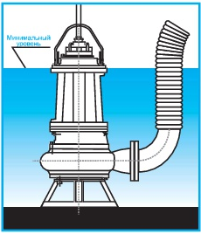 |  |  | 2. Погружной на опускном устройстве  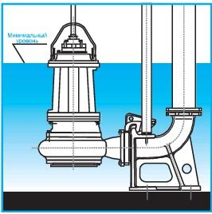 |  |  |  |  |  | 3. Погружной мобильный с рубашкой охлаждения  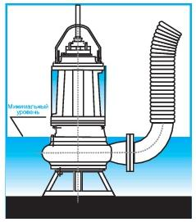 |  |  |  |  |  | 4. На опускном устройстве с рубашкой охлаждения  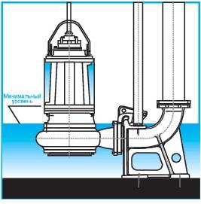
5. Сухая вертикальная установка  (двигатель IP 68)  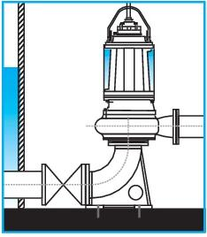 |  |  | 6.Сухая горизонтальная установка  (двигатель IP 68)  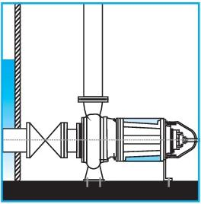 |  |  |  |  |  | 7. Сухая горизонтальная установка  (двигатель IP 54)  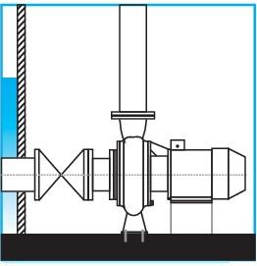 |  |  |  |  |  | 8. Сухая вертикальная установка (двигатель IP 54)  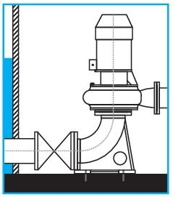
9. Сухая горизонтальная установка на раме с соединением через муфту (в дополнительных требованиях необходимо указать тип уплотнения: сальниковая набивка или торцовое уплотнение)
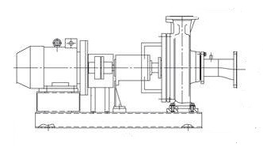
Количество насосов |  |  |  |  |  | Рабочих  насосов |  |  |  |  |  |  |  | Резервных  насосов
Глубина погружения для погружных насосов, м |  |  |  |  |  |  |  |  |  |  | Геодезический напор, м
Перекачиваемая среда:
Плотность, кг/дм³ |  |  |  | Температура, °C |  |  |  |  |  | Содержание нефтепродуктов, мг/л
Длина эл. кабеля: |  | Стандарт 10 м. |  |  |  |  |  |  |  |  |  | Другая длина, м
Требования по взрывозащите: |  |  |  |  | Без взрывозщиты |  |  |  |  |  |  |  | Взрывозащищенный
Работа от частотного преобразователя
Требования к КИП
Шкаф управления для работы станции в автоматическом режиме
Контроль уровня: | Поплавок |  | Электроды |  | Другое
Дополнительные требования:

